

**每日市场报告**

**2025年7月29日** 

 **市场综述**

美国三大股指收盘涨跌不一，道指跌0.14%，标普500指数涨0.02%，纳指涨0.33%。其中，标普500指数、纳指续创历史新高。美元指数涨1.02%报98.66，非美货币多数下跌，欧元兑美元跌1.30%报1.1588，英镑兑美元跌0.62%报1.3355，美元兑日元涨0.60%报148.5595，离岸人民币对美元跌154个基点报7.1835。美欧协议和欧佩克增产推高油价，美油主力合约收涨2.79%，报66.98美元/桶；布伦特原油主力合约涨2.87%，报69.6美元/桶。国际贵金属期货普遍收跌，COMEX黄金期货跌0.65%报3314美元/盎司，COMEX白银期货跌0.09%报38.33美元/盎司。ICE原糖主力合约涨0.86%报16.43美分/磅，ICE棉花主力合约涨0.10%报68.30/磅。

图表1：全球主要股指涨跌幅（%）

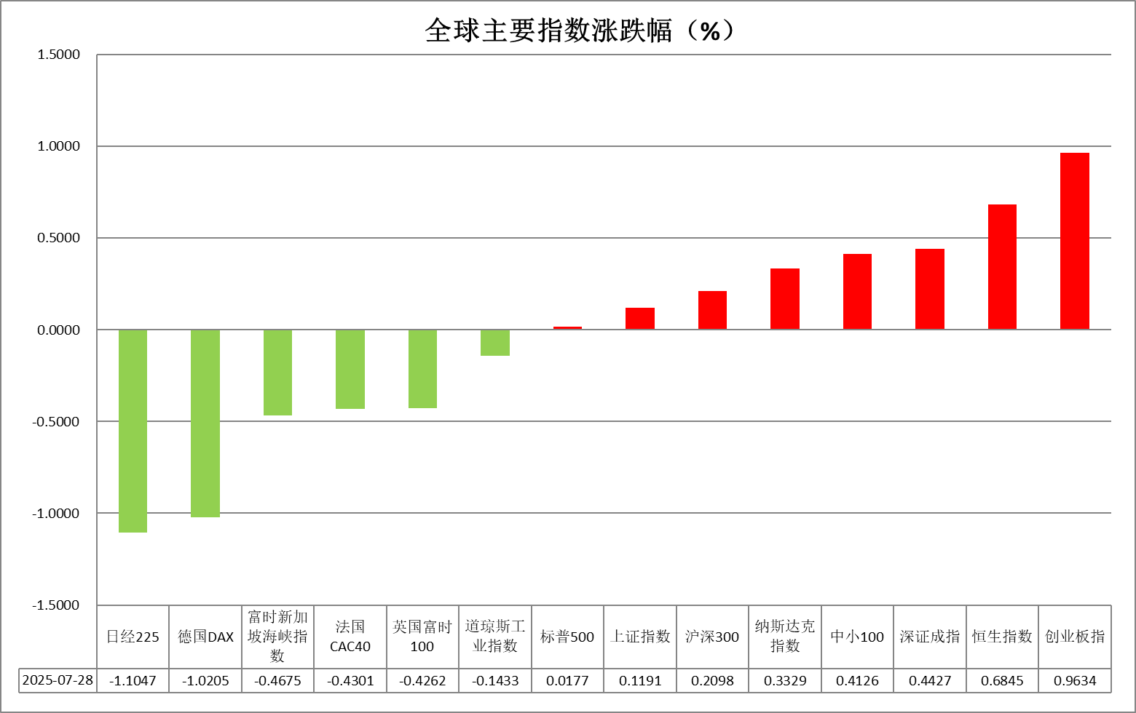

资料来源：公开资料整理、香港万峰

* **消息回顾**

【美国总统特朗普表示，他可能会对未与美国单独谈判贸易协议的国家的进口商品征收15%至20%的统一关税。】

【美国总统特朗普再次表示对俄罗斯总统普京感到非常失望。特朗普称，他正在缩减此前用以给俄罗斯与乌克兰达成协议所设定的50天期限。除非达成协议，否则美国将实施“二级制裁”。】

【美国财政部将本季度联邦借款预估规模大幅上调至1万亿美元，主要是由于债务上限带来的影响所致。美国财政部周一发布声明称，现在预计7月至9月的净借款规模为1.01万亿美元，高于4月预测的5540亿美元。】

【欧盟官员称，虽然欧美贸易协议总体框架已经确定，但包括酒类商品相关内容在内的具体细节仍有待商榷。根据欧盟统计局的数据，酒类是欧盟对美国的主要出口商品之一。】

【欧洲央行鹰派管委卡兹米尔表示，欧洲央行并不急于再次降低借贷成本，除非出现重大意外经济转折，否则9月采取行动的理由尚不充分。】

 **今日关注**

|  |  |
| --- | --- |
| 时间 | 数据/事件 |

|  |  |  |
| --- | --- | --- |
| 2025/7/29 | 22:00 | 美国6月JOLTs职位空缺(万人) |
| 2025/7/29 | 22:00 | 美国7月谘商会消费者信心指数 |

* **观点汇总**

**美元指数**

隔夜，美元指数涨1.02%报98.66，非美货币多数下跌，欧元兑美元跌1.30%报1.1588，英镑兑美元跌0.62%报1.3355，美元兑日元涨0.60%报148.5595。

关税方面，特朗普表示或对未与美国单独谈判贸易协议的国家的进口商品征收15%至20%的统一关税，中美高级官员于斯德哥尔摩重启关税谈判，争取将8月12日关税休战延长90天，叠加美欧达成重要协议，市场避险情绪趋于转弱，全球供应链紧张局势持续降温，美元获得阶段性提振，短期有望维持震荡偏强走势。中长期来看，美国大型减税计划与财政赤字攀升挤压美元信用，惠誉将美国约25%行业板块评级展望调降至“负面”，CBO预计2024–2034财年累计赤字增幅达3.4万亿美元，使市场对美国偿债能力存忧，美元长期上行空间或仍相对受阻；但随着美日及美欧关税谈判阶段性突破，贸易摩擦预期趋缓，美元走软势头有所缓解。7月标普全球美国PMI指标录得年内最快增速、初请失业金人数刷新六周低位，就业市场保有较强韧性，支撑薪资增速，美元短线维持震荡偏强观点。

欧洲央行维持利率不变，今年以来欧央行已进行四次降息，尽管上月欧元区通胀率已达到欧洲央行2%的目标，但政策制定者因地缘政治紧张局势在7月选择按兵不动，年内降息预期变数仍存。美欧关税协议达成推动美元反弹，短线或对欧元形成一定压制。日本方面，对美出口连续三月下滑及年初以来的关税冲击将经济景气指数拖至三年低点，但最新的关税乐观预期或使贸易情形迎来拐点；日央行虽维持鹰派立场，但实际薪资负增长与选前财政刺激预期或将加息推迟至2024年后，加之政局不稳引发日元波动，日元短期受美元走强存在回调风险。

图表1：美元指数走势图

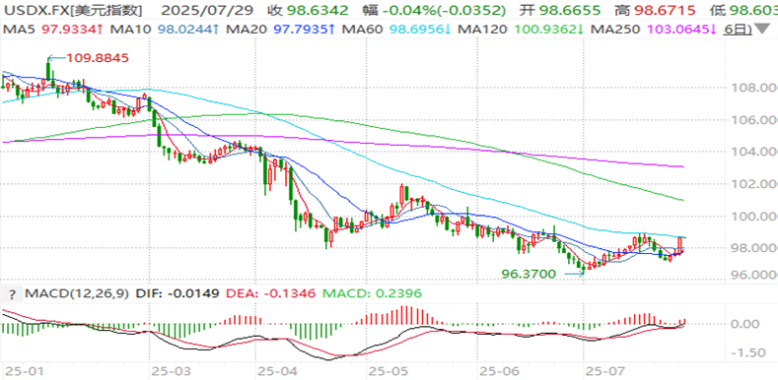

资料来源：Wind、香港万峰

**S&P500**

截至7月28日，标普500指数上涨0.02%至6389.77点；迷你标普500主力合约下跌0.06%至6424.5。美国与欧盟达成15%税率关税协议。美国总统特朗普表示，该协议将对大多数输美欧洲商品征收15%的关税，其中包括汽车。同时欧盟将比此前增加对美国投资6000亿美元，欧盟将购买美国军事装备，并将购买1500亿美元的美国能源产品。欧盟委员会主席冯德莱恩称，贸易协定框架的细节将在未来几周内公布。贸易谈判取得进展推升市场风险偏好。此外，中美本周也正在进行第三轮关税谈判，市场期待进一步利好消息。市场整体来看，贸易谈判不断推进，对市场起到明显提振。策略上，建议逢低买入。

图表2：S&P500走势图

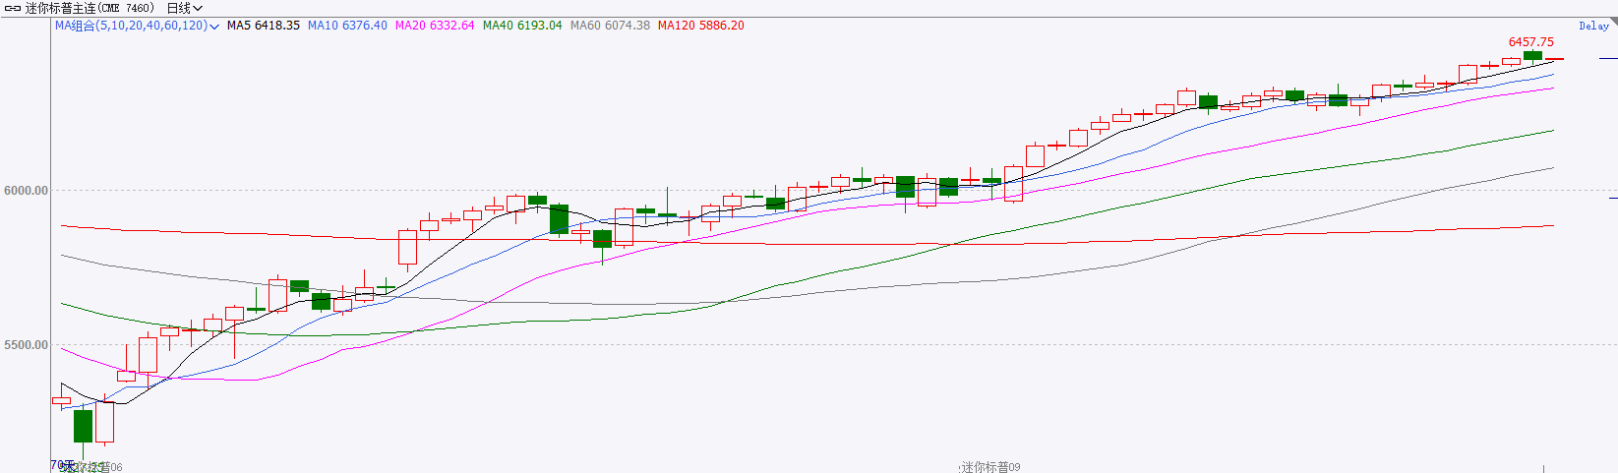

资料来源：Wind、香港万峰

**富时中国A50**

截至7月28日，富时中国A50指数上涨0.19%至13991.68；新交所富时A50期指主力合约上涨0.25%至13996。国内方面，经济基本面，6月份国内规上工业企业利润累计同比降幅进一步走阔，累计营收增速也有所收窄。企业仍面临增收不增利的情况。结合此前公布的一系列数据，国内6月份经济数据仍然偏弱，仅出口在中美贸易关系修复后出现好转。但有一定领先作用的金融数据，显示出在宽货币的支持下居民及企业投资消费意愿有好转迹象。情绪面，中美本周进行第三次贸易会谈，市场期待进一步利好消息。资金面，二季度中央汇金再度大规模增持ETF，起到了稳定市场预期的作用。整体来看，虽然国内6月经济基本面依旧承压，但金融数据显示，宽松货币政策成效已有所显现，或将反应在后续经济指标中。此外，市场对本周即将召开的政治局会议以及正在进行中美贸易谈判抱有较高期待，最后，中央汇金增持ETF也为市场注入信心，股指近期仍有走高的可能。策略上，建议轻仓逢低买入。

图表3：富时中国A50走势图

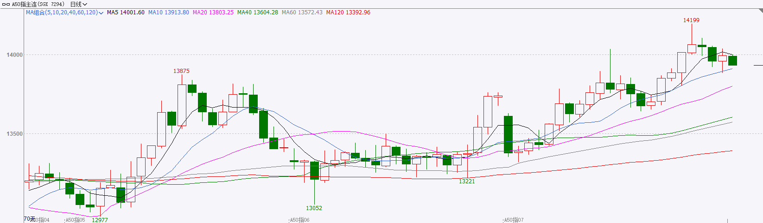

资料来源：Wind、香港万峰

**铜**

隔夜COMEX铜震荡偏弱，报收5.62美元/磅，涨跌幅-2.85%。国际方面，美国总统特朗普表示，他可能会对未与美国单独谈判贸易协议的国家的进口商品征收15%至20%的统一关税。国内方面，工信部部署下半年八方面重点工作，其中提到，制定增强消费品供需适配性助力扩大消费行动方案，加快人工智能终端、智能穿戴、无人机等技术开发和应用推广。库存方面，截至7月28日，COMEX铜库存为250819短吨，环比+2184短吨；LME铜库存为127400吨，环比-1075吨；SHFE每日仓单17832吨，环比+1699吨。美元美债方面，美元指数大幅上扬，盘中突破98关口后持续走高，最终收涨1%，报98.633。美债收益率多数上行，基准的10年期美债收益率收报4.417%，2年期美债收益率收报3.93%。操作建议，纽铜主力合约轻仓逢低短多交易，仅供参考。

图表4：铜日线走势图

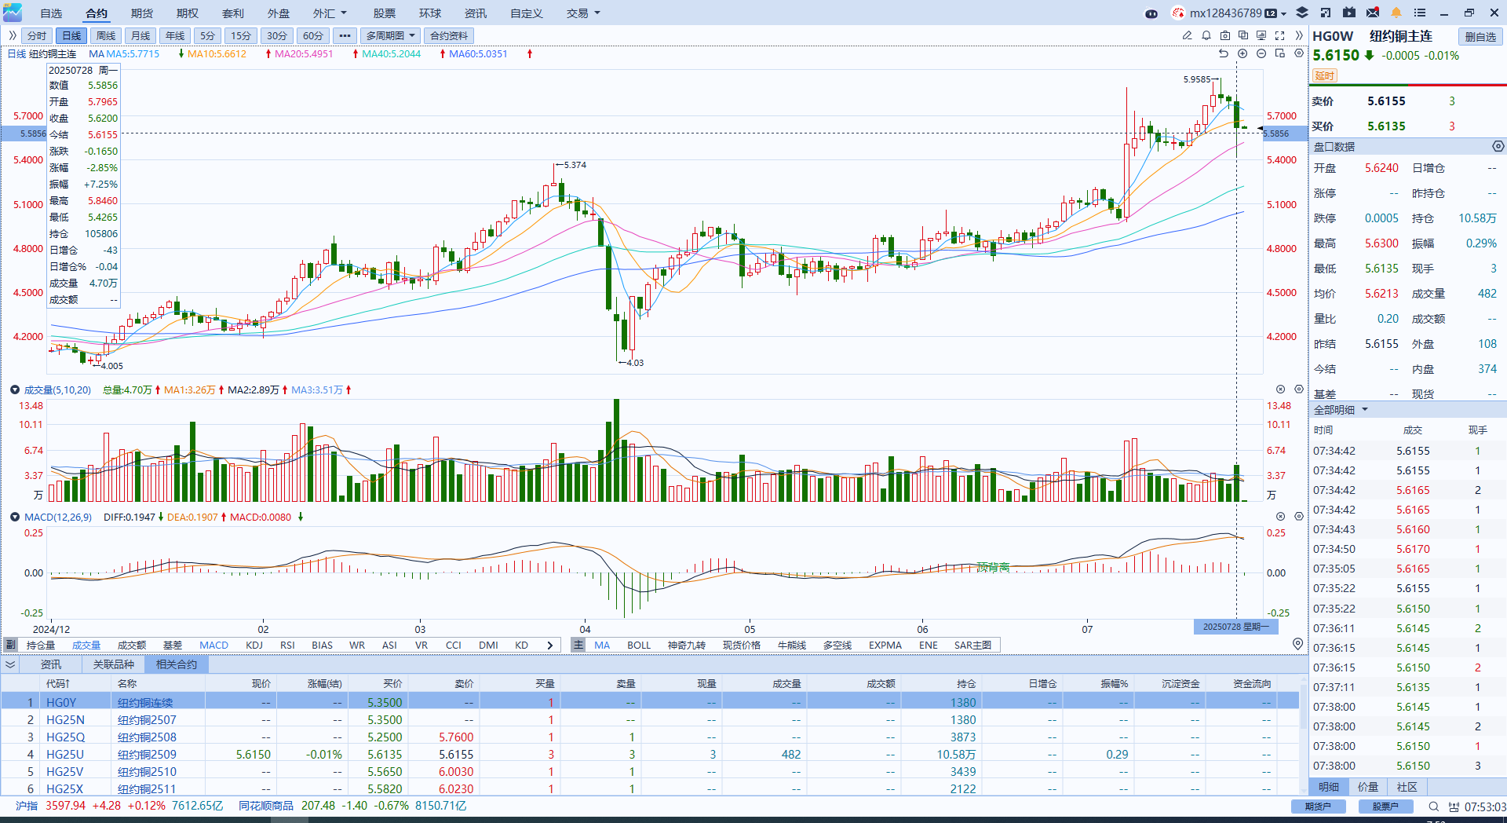

资料来源：Wind、香港万峰

**黄金**

隔夜，国际贵金属期货普遍收跌，COMEX黄金期货跌0.65%报3314.00美元/盎司，COMEX白银期货跌0.09%报38.33美元/盎司。特朗普表示或对未与美国单独谈判贸易协议的国家的进口商品征收15%至20%的统一关税，中美高级官员于斯德哥尔摩重启关税谈判，争取将8月12日关税休战延长90天，叠加美欧达成重要协议，市场避险情绪趋于转弱，全球供应链紧张局势持续降温，金价持续承压回调。地缘方面，泰国和柬埔寨达成停火协议，地缘政治风险缓解削弱避险需求，但特朗普隔夜再度表示对普京的失望，因俄乌阶段性停火后仍时有摩擦发生，地缘不确定性犹存，为金价提供底层支撑，外盘金价3300美元关口或构成较强支撑。随着市场风险偏好改善，全球主要股指期货和非美货币普遍反弹，黄金避险需求放缓，短期内大幅上行空间若相对有限，维持区间震荡格局为主。往后看，美联储政策预期以及后续的PCE通胀及非农就业数据为潜在驱动因素。一方面，美联储本周议息后关于年底降息预期的指引，若年内两次及以上降息预期得以巩固，将为金价提供坚实中期支撑。若后续的PCE增速大幅不及预期，或将阶段性提振金价上行。操作上建议，暂时观望为主，COMEX黄金期货关注区间：3300-3400美元/盎司，COMEX白银期货关注区间：38.50-39.50美元/盎司。

图表5：COMEX黄金日线走势图

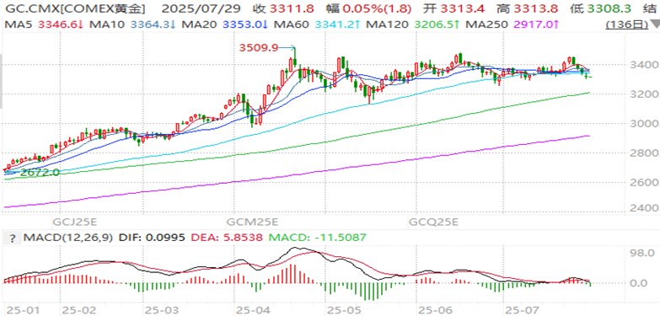

资料来源：Wind、香港万峰

**ICE原糖**

洲际交易所(ICE)原糖期货周一收高，受巴西中南部ATR低于预期，需求有改善迹象。ICE交投最活跃的10月原糖期货上涨0.14美分，或0.9%，结算价报每磅16.43美分。

季风雨季来临，亚洲主要产糖国供应前景良好，供应偏松预期阴影始终笼罩原糖市场价格，不过巴西中南部ATR低于预期，巴基斯坦、菲律宾和伊朗等国可能是潜在买家，需求有改善迹象，带来一定支撑，短期在低位徘徊调整。巴西甘蔗技术中心的报告指出，6月份中南地区的甘蔗平均单产和质量有所下降。从2025/26榨季截至6月的累积数据看，甘蔗含糖量指标（ATR）较上年同期下降3.1%，从125.2千克/吨降至121.4千克/吨。

美糖主力价格关注上方压力18.0美分/磅，下方支撑15美分/磅。建议10月 ICE 期糖偏空交易。

图表6：ICE美糖主力合约价格走势图

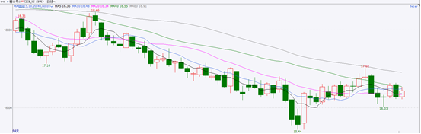

资料来源：Wind、香港万峰

**ICE棉花**

洲际交易所(ICE)棉花期货周一走高，受整体风险偏高情绪提振，且原油价格上涨支撑。ICE 12月棉花期货合约收高0.11美分或0.16%，结算价报每磅68.34美分。

国际方面，美国农业部每周作物生长报告显示，截至2025年7月27日当周，美国棉花优良率为55%，前一周为57%，上年同期为49%。

美棉主力价格关注上方压力74美分/磅，下方支撑65美分/磅。建议 ICE 12月期棉短期暂时观望。

图表7：ICE美棉主力合约价格走势图

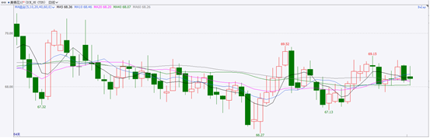

资料来源：Wind、香港万峰

△ 免责声明

此报告由香港万峰所编制。本报告采用之资料及意见均相信可靠及准确，但本公司并不对各分析或有关资料之可靠性及准确性作出全面性保证。本报告只供客户或读者作参考之用，客户或读者不应完全依靠本报告内容作为投资准则。

本报告之资料及意见如有任何更改，恕不另行通知。本报告并非及并无意图构成任何作价或招揽进行买卖本报告 提及的商品。本公司不会对任何因依靠本报告作出任何买卖而引致之任何损失承担任何责任。